Urriaren 9a

Navarra Suma talde parlamentarioari atxikitako foru parlamentari Miguel Bujanda Cirauqui jaunak idatziz erantzuteko galdera egin du materia organikoaren gaikako bilketari buruz (234_10-20-PES-00199**)**. Hori dela-eta, Landa Garapeneko eta Ingurumeneko kontseilariak txosten bat igortzen dio (RE_OFI_CORP_01_20201001143925.pdf), Ingurumen Zuzendaritza Nagusiari atxikitako Ekonomia Zirkularraren eta Klima Aldaketaren Zerbitzuak egina.

Hori guztia jakinarazten dizut, Nafarroako Parlamentuko Erregelamenduaren 194. artikulua betez.

Iruñean, 2020ko urriaren 5ean

Landa Garapeneko eta Ingurumeneko kontseilaria: Itziar Gómez López

2020ko irailaren 22an, Navarra Suma talde parlamentarioaren 234_10-20-PES-00199 galderari buruzko txostena egiteko eskaera jaso da zerbitzu honetan. Materia organikoaren gaikako bilketari buruzko galdera da.

Zerbitzu honek aztertu egin du jasotako dokumentazioa, eta bere iritzia azalduko du.

# 1. galdera. Hondakinei eta haien Fiskalitateari buruzko ekainaren 18ko 14/2018 Foru Legea onetsi zenez geroztiko datuak, materia organikoaren gaikako bilketari buruzkoak.

1. erantzuna. Materia organikoaren gaikako bilketaren gaineko grafiko batzuk erantsi dira, zerikusia dutenak 14/2018 Foru Legearen 20. artikuluan ezarritako helburuekin. Hona hemen:

* + Materia organikoaren frakzioaren (FORS) gaikako bilketaren hedapena.

Nafarroan, oro har, hedapena biztanleria osoaren % 83ra iritsi da. Uste dugu, beraz, neurriak ezarrita —batez ere Erriberako Mankomunitatearenak, hedapena hasi berria baita— % 100eko helburua bete ahalko dela 2022ko urtarrilaren 1erako, 14/2018 Foru Legean aurreikusi bezala.

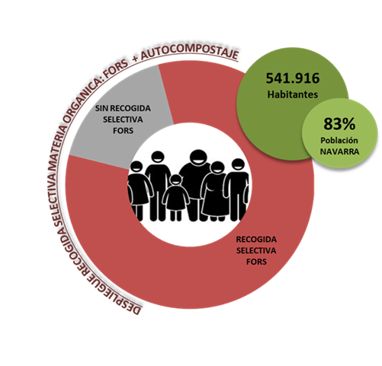

* Gaika bildutako materia organikoaren kopurua.

Bildutako materia organiko garbiaren ehunekoa etenik gabe igotzen ari da, baina are azkarrago 2017-2027 aldirako Nafarroako Hondakinen Plana onetsi zenez geroztik. Plan horretan 2014ko datuak hartu ziren erreferentzia gisa. 2019an % 22ko mailara iritsi da (inausketa eta lorezaintzako hondakinak kontuan hartu gabe). % 50eko helburua urrun dago oraindik, eta arrazoi nagusia da Iruñerriak ez duela espero zen erritmoan aurrera egin ezarpenaz geroztik, zeina duela gutxi hasi baita. Hala ere, neurri berriak ezartzen ari dira edukiontzi digitalen arloan, eta horien bidez emaitza hobeak espero dira 2021erako eta 2022rako. Bestalde, Erriberako Mankomunitatean hutsaren hurrengoa da materia organikoaren gaikako bilketa. Mankomunitate horrek 2021ean garatuko du bilketaren hedapen orokorra.

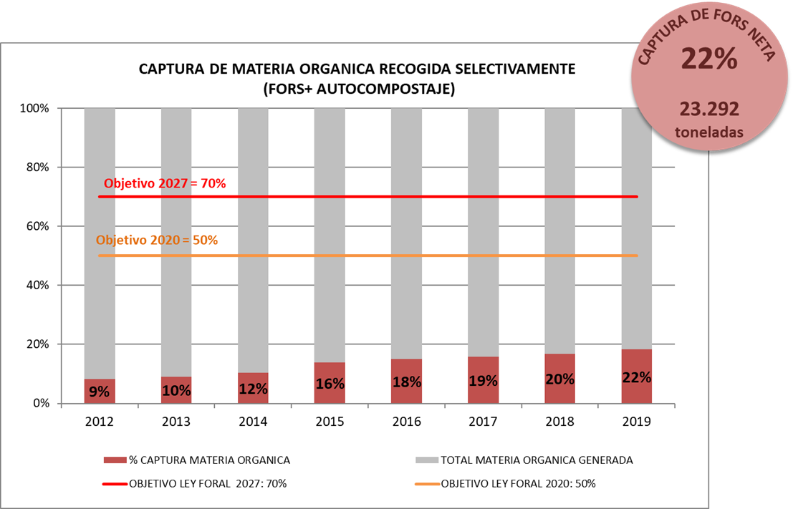

Inausketa eta lorezaintzako hondakinak kontuan hartzen badira, gaika bildutako hondakin organikoen ehunekoa, guztira, % 32 izan da 2019an. Ehuneko horrek % 68ko gehikuntza adierazten du 2017-2027 aldirako Nafarroako Hondakinen Planean erreferentzia hartutako urtetik hona, nahiz eta oraindik urrun dagoen 2020rako helburutik (% 50).

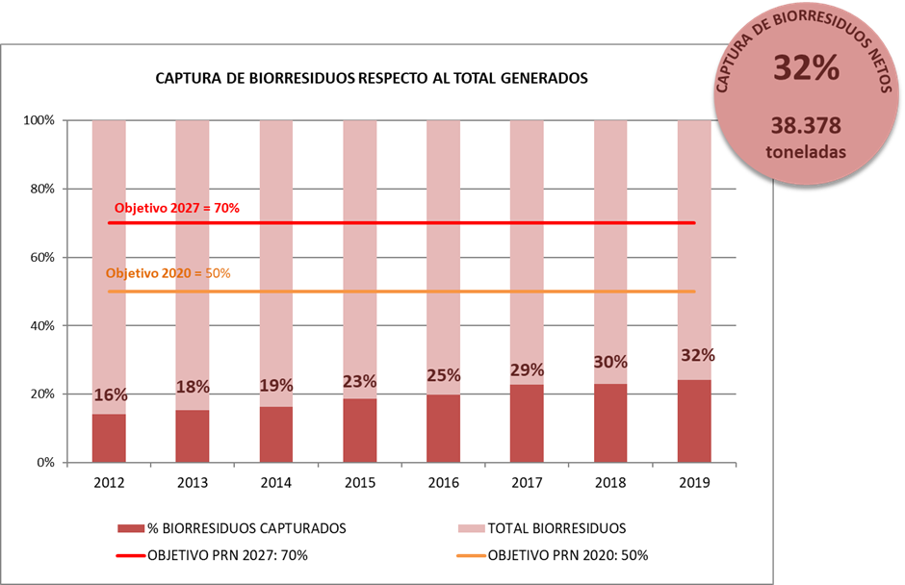

* FORSen gaikako bilketa horretako hondakin ezegokiak.

Hondakin ezegokien batez besteko kopuruari dagokionez datu egonkor bat antzematen da frakzio horretan, zeina bosgarren edukiontziaren, atez ateko sistemaren edo autokonpostajearen bidez biltzen baita. Batezbesteko hori oso txikia da horrelako bilketetan espero denaren aldean, eta bildutako materia organikotik lortzen den konposta edo digestatua kalitate bikainekoa da.

Lau edukiontziko ereduaren (Jurramendi) frakzio organikoari dagokionez, eten egin da edukiontzi horretan gero eta hondakin ezegoki gehiago agertzeko joera, ziur aski laguntza neurri eraginkorrak hartu direlako frakzio horretan. Hurrengo urteetan ere nabarmen egin dezakete hobera, frakzioak egoki bereizten jarraitzen badute beste bide batzuetatik, edukiontzietako hondakin ezegokien mailak bat etorri arte 2017-2027 aldirako Nafarroako Hondakinen Planarekin eta 14/2018 Foru Legearekin.

Hondakin ezegokien batezbesteko haztatua ere murriztu egin da, eta dagoeneko betetzen du 2020rako ezarritakoa (% 20). Oso hurbil dauka 2022rako ezarritako helburua (% 15).

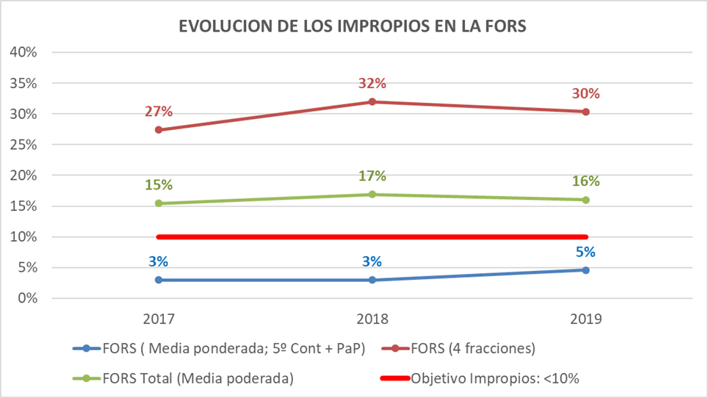

# 2. galdera. Legea onetsi zenez geroztik Gobernuak sustatutako kanpainei esker zer kopuru edo portzentajetan murriztu da hondakinen sorkuntza?

2. erantzuna. Azken urteetako hondakin sorkuntzaren taula erantsi da (kilogramoak biztanleko eta urteko). 2007ko krisiaren ondoren sorkuntza hazi egin dela ikus daiteke, baina 2019an egonkortu egin da, 14/2018 Foru Legea onetsi ondoren. Hori 2017-2027 aldirako Nafarroako Hondakinen Planaren emaitza izan da, eta espero dugu hurrengo urteetan ere sorkuntzak beherantz jarraituko duela, 2027rako murrizketa-helburuetara hurbiltzen joateko.

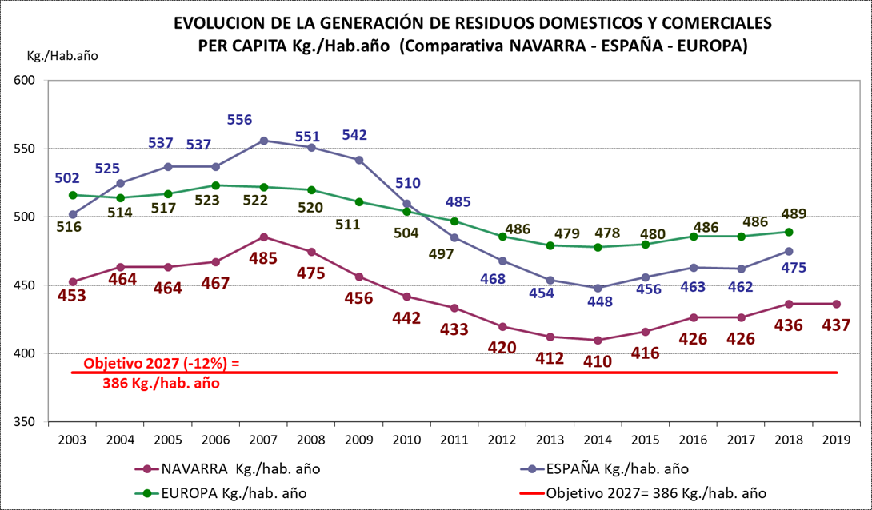

# 3. galdera. Noiz bildu zen azkeneko aldiz plan zuzendariaren jarraipen-batzordea?

3. erantzuna. Azken bilera 2019ko martxoaren 21ean egin zen. Batzordearen osoko bilkura izan zen, eta bertan aurkeztu ziren 2017-2027 aldirako Nafarroako Hondakinen Planaren inguruan ordura arte lortutako datuak, baita Hondakinen Prebentziorako eta Ekonomia Zirkularra Sustatzeko Bulegoak egindako jarduerei buruzkoak ere. Erantsita doaz. Ustez urrirako egin ahalko da Batzordearen hurrengo osoko bilkura, lortutako datuak eta egindako jarduerak aurkezteko, berriro ere.

Iruñean, 2020ko irailaren 25ean. Ekonomia Zirkularraren eta Klima Aldaketaren Zerbitzuko burua, Pedro Zuazo Onagoitia.